Министерство науки и высшего образования Российской Федерации

ФЕДЕРАЛЬНОЕ ГОСУДАРСТВЕННОЕ АВТОНОМНОЕ ОБРАЗОВАТЕЛЬНОЕ УЧЕРЕЖДЕНИЕ ВЫСШЕГО ОБРАЗОВАНИЯ

“НАЦИОНАЛЬНЫЙ ИССЛЕДОВАТЕЛЬСКИЙ УНИВЕРСИТЕТ ИТМО”

Факультет ПИиКТ



ОТЧЁТ

По лабораторной работе № 3

По предмету: Вычислительная математика

Вариант: Метод Симпсона

Студент:

Андрейченко Леонид Вадимович

Группа P3230

Преподаватель:

Перл Ольга Вячеславовна

Санкт – Петербург

2022

**Описание метода Блок-схема метода**

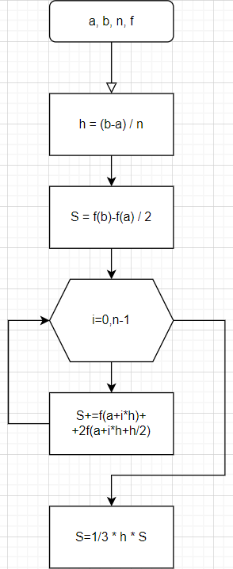Метод Симпсона (парабол) – метод численного интегрирования, позволяющий получить значение определенного интеграла с требуемой степенью точности. Данный метод аппроксимирует заданную функцию через множество парабол. Пусть заданная функция f(x) непрерывна на интервале [a; b]. Разобьем отрезок [a; b] на n элементарных отрезков $\left[x_{2i-2};x_{2i}\right], i=1, 2, ..$,n длины $2h=\frac{b-a}{n}$ точками $a=x_{0}<x_{2}<x_{4}<…<x_{2n-2}<x_{2n}=b$. Пусть точки $x_{2i-1}, i=1, 2,…, n$ являются серединами отрезков точки $\left[x_{2i-2};x_{2i}\right], i=1, 2,…, n$ соответственно. В этом случае все "узлы" определяются из равенства $x_{i}=a+ih$. Тогда на каждом таком интервале подынтегральная функция приближается квадратичной параболой , $y=ax^{2}+bx+c$ проходящей через три точки на данном интервале. Это делается для того, чтобы в качестве приближенного значения определенного интеграла взять наш, который мы можем вычислить по формуле Ньютона-Лейбница.

Общая формула метода: $\int_{a}^{b}{f(x)dx}=\frac{h}{3}(f\left(a\right)+4f\left(\frac{b-a}{2}\right)+f(b))$

**Листинг программы**

**def** simpson(funk, a, b, n, d_funk):  
 integral = 0  
 h = (b - a) / n  
  
 **try**:  
 integral += funk(a)  
 **except** ZeroDivisionError:  
 print_gap(a)  
 **try**:  
 integral += funk(b)  
 **except** ZeroDivisionError:  
 print_gap(b)  
  
 **for** i **in** range(1, n):  
 k = 2 + 2 * (i % 2)  
 **try**:  
 integral += k * funk(a + i * h)  
 **except** ZeroDivisionError:  
 print_gap(a + i * h)  
 integral *= h / 3  
  
 **if** get_r(a, b, n, d_funk) >= abs(integral):  
 **raise** IOError(**"Был найден разрыв второго рода, не удалось подсчитать интеграл!"**)  
 **else**:  
 **return** integral

**Пример работы**

**Вывод**

В ходе выполнения данной лабораторной работы я познакомился с тем, каким образом можно считать значения интеграла от функции с помощью метода Симпсона. Также разобрался формулами Ньютона-Котеса (метод Симпсона есть частный случай при n=3 метод трапеций при n = 2). Если на промежутке [a, b] попадалась точка устранимого разрыва, выполнял расчёт левой части интеграла от разрыва и правой в отдельности. Также в конце подсчета интеграла, я высчитывал значение абсолютной погрешности для данной функции, и проверял имеет ли она да данном промежутке разрыв второго рода. Для метода Симпсона со сравнении с методом трапеций и методом прямоугольников она имеет меньший порядок, поскольку при нахождении площади некоторого сектора ширины h функция, ограничивающая сверху данную область, имеет вид параболы, в то время как для других представленных методом она имеет форму прямой линии, соответственно, точность измерений будет больше. Так если выписать их

* Формулы средних прямоугольников: $\left|R\right|≤\max_{a,b}|f''(x)|\frac{{(b-a)}^{3}}{24n^{2}}$
* Формулы трапеций прямоугольников: $\left|R\right|≤\max_{a,b}|f''(x)|\frac{{(b-a)}^{3}}{12n^{2}}$
* Формулы Симпсона прямоугольников: $\left|R\right|≤\max_{a,b}|f''''(x)|\frac{{(b-a)}^{5}}{180n^{4}}$

Также не стоит забывать, что при больших n начинает доминировать вычислительная погрешность, накапливающаяся в результате многочисленных в результате многочисленных арифметических действий. Это может отдалить приближенное значение от точного.